«Вся гордость учителя в учениках, в росте посеянных им семян».

Д.И. Менделеев

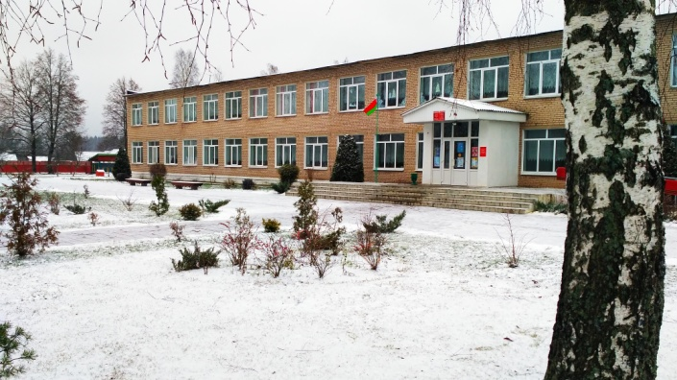

**Газета ГУО «Дмитровичский учебно-педагогический комплекс детский сад-средняя школа»**

**В этом номере**

* **Татьянин день**
* **Жизнь замечательных людей: Шамякин И.П.**
* **Рубрика «А у нас!»**
* **Школа безопасности**
* **Разминка для ума**
* **Профилактика правонарушений среди несовершеннолетних**
* **Рубрика «Улыбнемся вместе»**

**Выпуск № 2 *декабрь 2020 г.\***

**периодичность выхода – 1 раз в месяц**

**Татьянин день**

Есть в морозном январе день, окрашенный радостным, каким-то весенним настроением. Это 25 января – Татьянин день, День студентов. Как свидетельствует история, среди московских престольных праздников Татьянин день – именины Татьян и праздник студентов. Московского университета, отмечаемый 12 января по старому стилю (25-го – по-новому), – был особенным.

Почему именно этот день и почему день студентов? В 1755 году день святой великомученицы Татианы получил новое значение в истории российской науки. 12 января 1755, в Татьянин день, императрица Елизавета Петровна подписала «Указ об учреждении в Москве университета и двух гимназий».

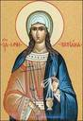Изначально этот праздник отмечался только в Москве, и отмечался очень пышно. Ежегодное празднование Татьяниного дня было для столицы настоящим событием. Оно состояло из двух частей: непродолжительной официальной церемонии в здании университета и шумного народного гуляния, участие в котором принимала почти вся столица.

В XVIII – первой половине XIX века университетским, а потому и студенческим праздником стали торжественные акты в ознаменование окончания учебного года, на них присутствовала публика, раздавались награды, произносились речи. Затем последовал Указ Николая I, где он распорядился праздновать не день открытия университета, а подписание акта о его учреждении. Так волей монарха появился студенческий праздник – Татьянин день и День студента.

**Татьянин день – праздник молодости, праздник всех тех, кто хранит в душе огонь творчества, жажду знаний, поиска и открытий. Радости вам, студенты и педагоги всех поколений, надежды и счастья!**

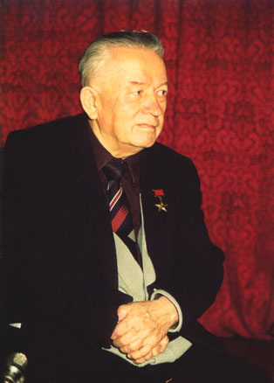

**30 января – 100 лет со дня рождения Ивана Шамякина**

Иван Шамякин получил звание народного писателя в 1972 году. В один год с Иваном Мележом. Но их творчество кардинально отличалось друг от друга. Если можно смело сказать, что Мележ создал потрясающий эпос белорусской жизни — «Люди на болоте», то у Шамякина нет такого знакового произведения. Все его книги имеют одинаково важное значение для белорусской литературы. И очень важную роль в становлении писателя сыграла вторая мировая война. Буквально каждая его книга проникнута этой темой, даже в том случае, если напрямую война в ней и не упоминается.

Биография. Иван Шамякин родился 30 января 1921 года в деревне Корма Гомельской губернии в крестьянской семье. Его деревня располагалась практически на границе трех государств — России, Беларуси и Украины. Так что с детства мальчик слышал сразу 3 языка и их диалекты. Однако из-за того, что отец Шамякина был лесничим, его семья часто переезжала с места на место. Поэтому и в школу будущий писатель пошел поздно — в 9 лет.

В 1940 году будущий писатель закончил Гомельский техникум строительных материалов. Именно в техникуме впервые начал писать стихи, участвовал в заседаниях литературного объединения при газете «Правда». После окончания учебы работал техником-технологом кирпичного завода в Белостоке.

В 1940 призван в армию и направлен на службу в Мурманск, где и встретил войну, во время которой исполнял обязанности командира орудийного расчета. Участвовал в боях под Мурманском, в освобождении Польши и битвах на Одере.

После демобилизации в 1945 году вплоть до 1947 года работал преподавателем языка и литературы в неполной средней школе деревни ПрокоповкаТереховского района. Во время этой работы в 1946 году поступил на заочное отделение Гомельского педагогического института.

Работа в школе была очень насыщенной. Днём Иван Шамякин учил детей, а по вечерам проводил семинары агитаторов в колхозе, во время которых собирал материал для своего романа «Глыбокая пынь».

В 1948-1950 начинающий уже писатель проходит учебу в республиканской партийной школе.

До 1954 года работал старшим редактором Белорусского государственного издательства, главным редактором альманаха «Советская Отчизна». С 1954 года много лет работал заместителем Председателя правления Союза Писателей БССР. В 1963 году входил в состав белорусской делегации на XVIII сессии Генеральной Ассамблеи ООН.

Впрочем, делегирование в ООН можно назвать началом политической карьеры Ивана Шамякина. С 1963 до 1985 он был депутатом Верховного совета БССР, причем в 1971-1985 годах занимал должность председателя Верховного совета БССР. К тому же вышел он не только на республиканский, но и на союзный уровень — в 1980-1989 был депутатом Верховного совета СССР.

С 1980 до 1992 года работает главным редактором издательства «Большая советская энциклопедия».

В 1996 году избран академиком Международной славянской академии наук, образования, искусства и культуры.

Умер 14 октября 2004 года. Похоронен на Восточном кладбище.

Творчество. Еще в техникуме начал писать стихи. Но именно печатный дебют произошел во время войны, когда зарисовки и стихи Шамякина были опубликованы в газете «Часовой севера».

В 1944 году написал первый рассказ на белорусском языке «У снежнайпустыні». Опубликован в 1946 году. А вот первым опубликованным произведением стала повесть «Помста», посвященная гуманизму советских солдат. Опубликована в журнале «Полымя» в 1945 году.

В 1957 году был опубликован роман о жизни сельской интеллигенции, под названием «Крыніцы», экранизированном режиссёром Иосифом Шульманом на киностудии Беларусьфильм (1964).

Появляется цикл из пяти повестей, объединённых общим названием и сюжетом — «Трывожнаешчасце» — «Непаўторнаявясна» (1957); «Начныязарніцы» (1958); «Агонь і снег» (1959), «Пошукі і сустрэчы» (1959); «Мост»(1965). Стоит отметить, что на раннем этапе творчества большинство произведений Шамякина было посвящено военной тематики. Позже он отошел от этой традиции, но война нередко проскакивала в его книгах и дальше, но уже не как место действия, а как воспоминания главных героев.

Популярными становятся романы И.П.Шамякина «Сэрца на далоні» (1964), «Снежныязімы» (1968), «Атланты і карыятыды»(1974), посвящённые проблемам современной жизни. Следует отметить, что даже в книгах, которые напрямую не посвящены войне, всегда есть отсылка к тем годам. Война как эхо проходит через все творчество писателя. Где-то она лишь упоминается, где-то становится центральной темой. Но везде слышны ее отклики.

К тому же писал Иван Шамякин и пьесы. Но они сегодня малоизвестны. В 1974 году вышел даже сборник пьес и киноповестей писателя «Экзамен на восень».

В 1987-1988 годах вышло собрание сочинений Ивана Шамякина в 6 томах. А начиная с 2010 года и до сегодняшнего дня, выходит собрание сочинений в 23 томах.

Награды и память. В честь И. Шамякина назван Мозырский государственный педагогический университет. В Минске на фасаде дома № 11 по улице Янки Купалы, в котором писатель прожил с 1969 по 2004 год, установлена мемориальная доска.

Именем И. Шамякина названа одна из улиц в микрорайоне «Сухарево-4» города Минска.

В 2006 году в деревне Корма Добрушского района установлен бюст И. Шамякина.

Герой Социалистического Труда (1981), обладатель ордена Ленина (1981), ордена Октябрьской Революции (1976), награжден тремя орденами Трудового Красного Знамени (1955, 1967, 1971), орденом Отечественной войны II степени (1985), орденом «Знак Почёта» (1949), орденом Дружбы народов (1991), орденом Отечества III степени (2001), медалью Франциска Скорины.

За роман «Глубокое течение» получил Сталинскую премию третьей степени (1951). В 1959 году — лауреат литературной премии имени Якуба Коласа. Обладатель Государственной премии БССР имени Якуба Коласа (1968) — за роман  «Сэрца на далоні». Литературная премия Министерства обороны СССР (1978).

Обладатель Государственной премии БССР в области театрального искусства, кинематографии, радио и телевидения (1982) — за кинофильм «Возьму твою боль».

[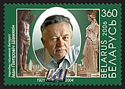](http://delaemvmeste.by/wp-content/uploads/2014/05/Marka-posvyashhennaya-Ivanu-SHamyakinu.jpg)

Марка, посвященная Ивану Шамякину (2006)

Иван Шамякин — знаковый для белорусской литературы писатель. И само его имя много значит для белорусской литературы.

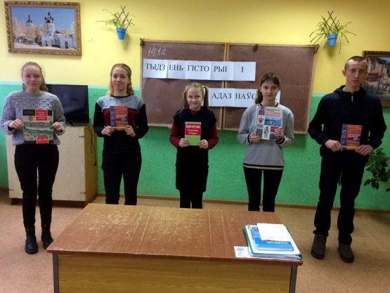

В декабре 2020 прошла неделя истории и обществознания. Проведение предметных недель в нашей школе стало традицией. Именно в это время учитель-предметник может увидеть творческий потенциал учащихся и возможность заинтересовать своим предметом, сделать его одним из любимых.

В мероприятиях, проведенных Кохановским А.А., в рамках предметной недели были задействованы учащиеся 5-11 классов.

Программа предметной недели по истории и обществознанию была насыщенна: конкурсы, акции, игры, видео, презентации, выставка творческих работ. Также в рамках недели проводились открытые внеклассные мероприятия.

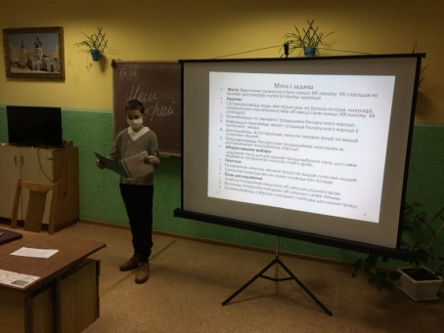Проведение недели истории и обществознания позволило привлечь достаточное количество учащихся, решить важные воспитательные задачи:

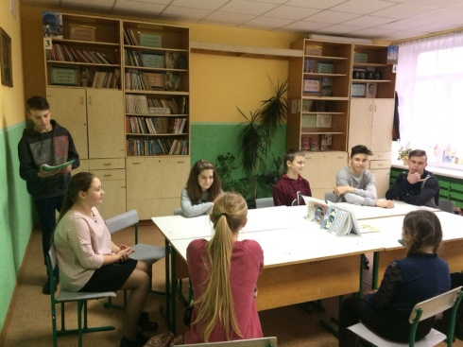• воспитание любви к Родине, уважения к старшему поколению;

• расширение и углубление запаса знаний учеников и формирование их компетентности по предмету;

• выявление и поддержка одаренных учащихся;

• поддержка и воспитание веры в свои силы у слабоуспевающих учащихся;

•развитие и совершенствование психологических качеств личности школьников: любознательности, инициативности, трудолюбия, воли, настойчивости, самостоятельности в приобретении знаний.

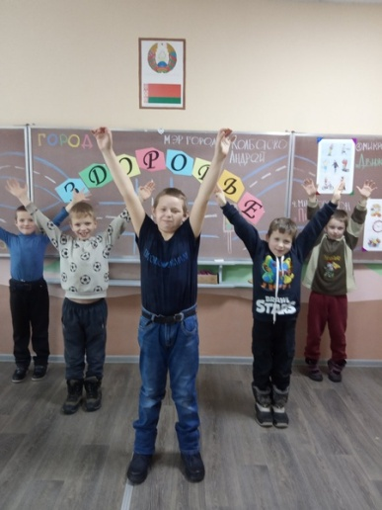**Зимний лагерь «Солнышко»**

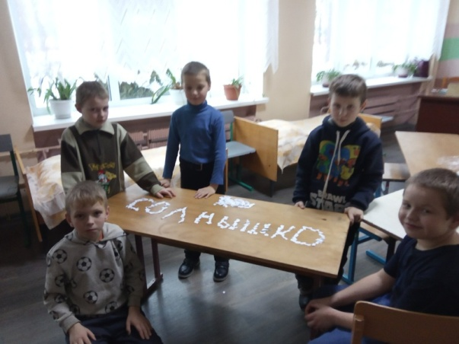Очень важно, чтобы во время каникул дети хорошо отдохнули и набрались сил - ведь впереди у них еще месяцы напряженного труда. Поэтому в зимнее каникулярное время в нашей школе был организован оздоровительный лагерь «Солнышко».

Много ярких впечатлений и эмоций получили дети за время пребывания в лагере. В лагере отдыхало 5 человек.

В режиме лагеря было предусмотрено трехразовое питание, оздоровительные мероприятия, воспитательно-развивающая программа. Большое количество конкурсов, игр, заданий пришлось проходить ребятам каждый день.

Время, проведенное в лагере, ребятам запомнилось.

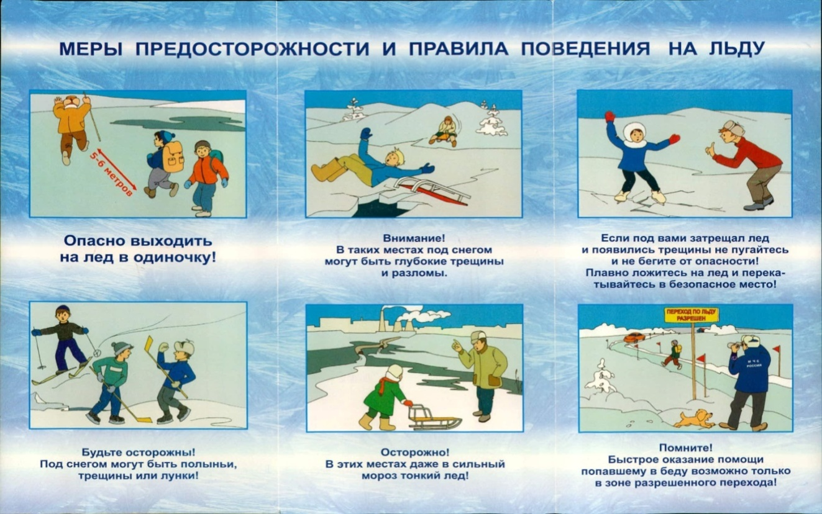.

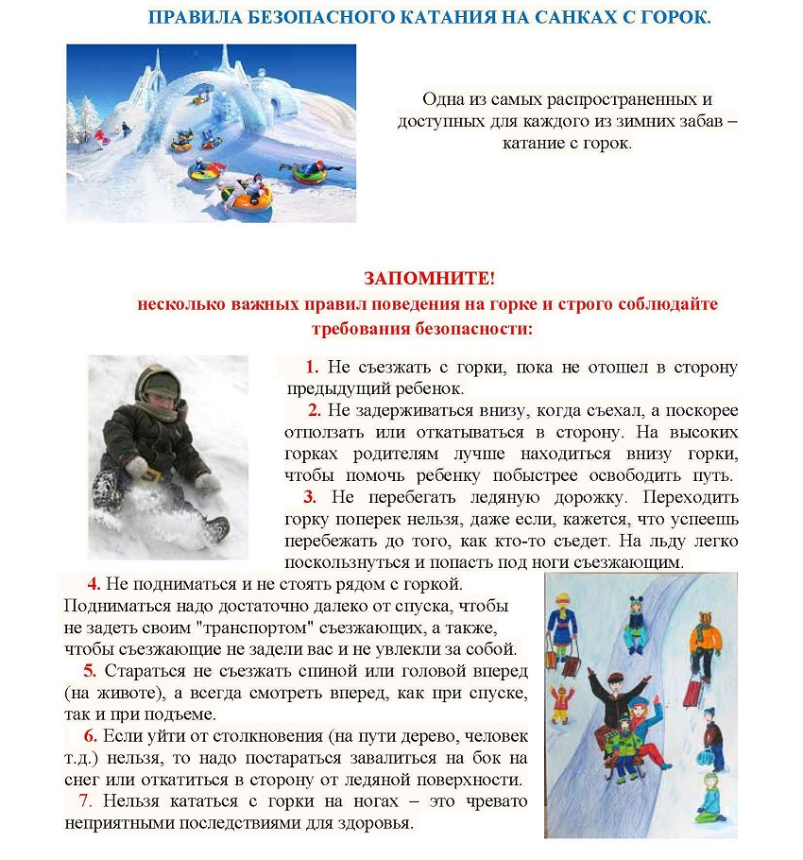

Первый учащийся, разгадавший кроссворд, получит сладкий приз (обращаться в кабинет завуча).

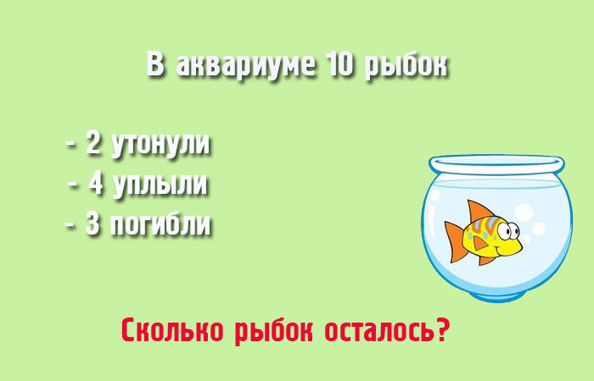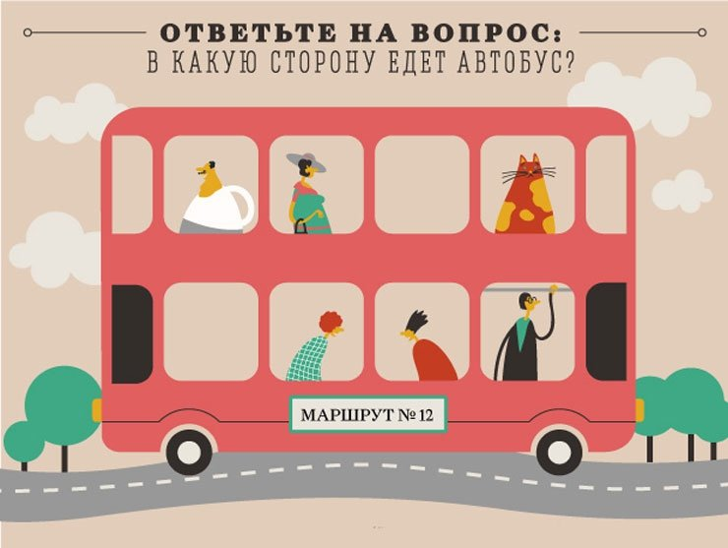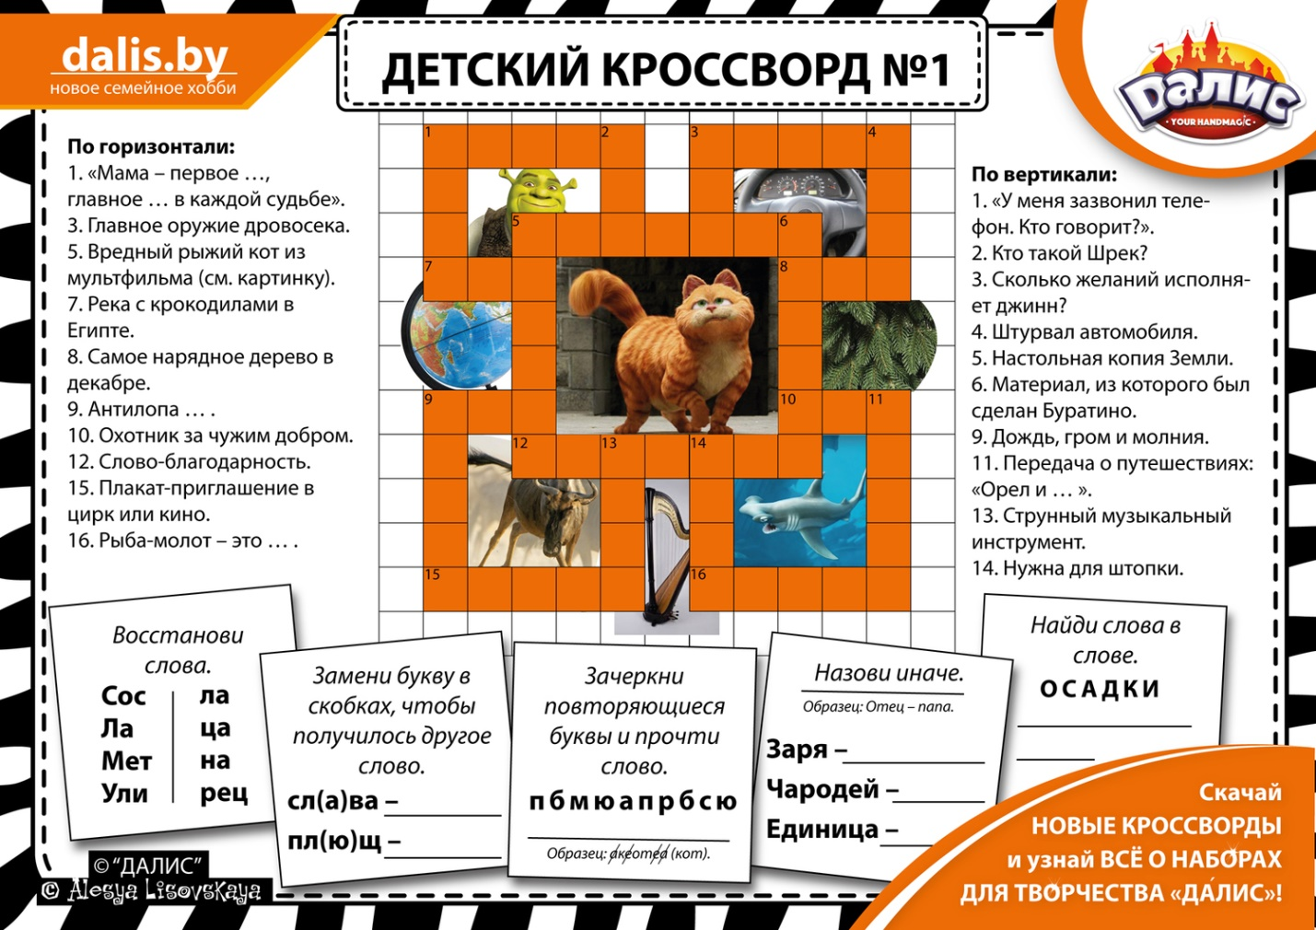

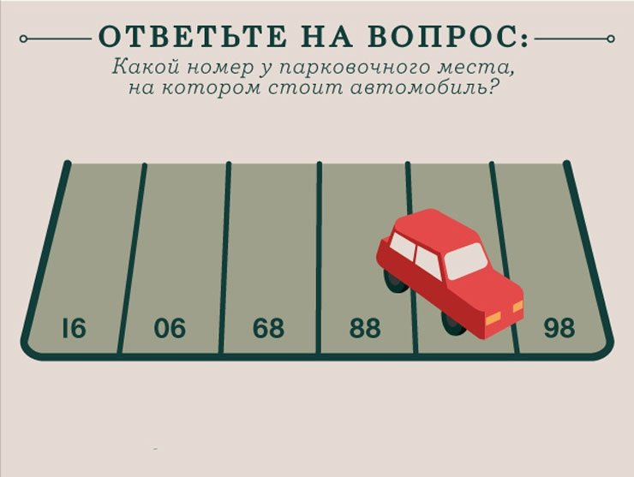

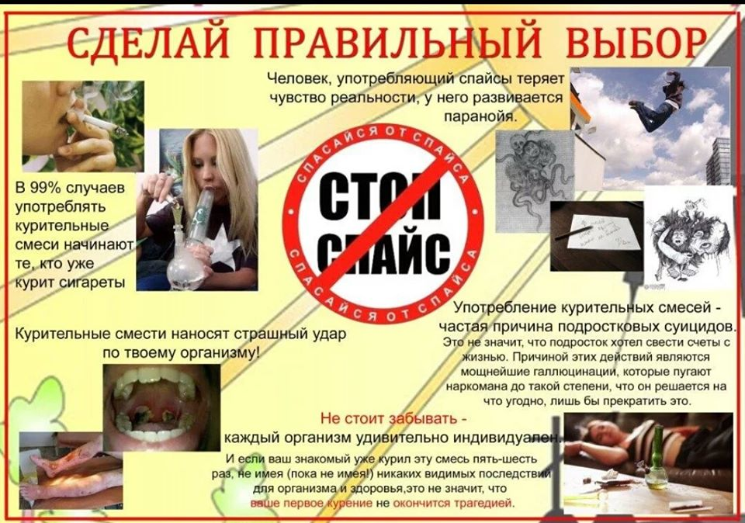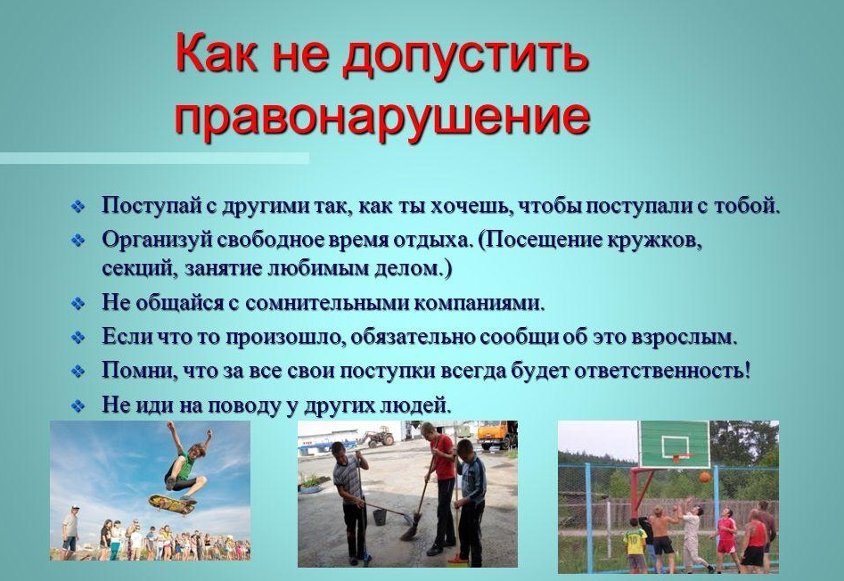



Пришло на почту письмо от мальчика Деду Морозу:

– Дедушка Мороз, пришли мне на Новый год теплую шапочку, варежки и носочки.  
Работницы почты пожалели мальчика и купили ему варежки и носочки, а на шапочку денег не хватило: сами знаете, что зарплаты на почте маленькие. Приходит ответ от мальчика:  
– Спасибо, Дедушка Мороз, за варежки и носочки, а шапочку мою, похоже, злые тетки на почте украли.

***

Мальчик пишет письмо Деду Морозу:

«Здравствуй Дедушка Мороз! Китайские хлопушки, что ты прислал мне в прошлый раз, я получил, и они мне очень понравились. На этот Новый год я хотел бы попросить тебя подарить мне два пальчика к правой руке и глазик!»

***  
В канун Нового года подходит Буратино к Папе Карло и просит подарить ему игрушечного зверька. Папа Карло подумал-подумал и смастерил игрушку. Подарил его

Буратино и слышит, что тот плачет.

– Что случилось? – спрашивает Папа Карло.

– Я хотел просто игрушку – собачку или кошку, – отвечает Буратино, – а этот зубастый бобер как-то странно на меня смотрит!

***

Мальчик из элитного детского садика разучивает новогодний стишок:  
– Здравствуй, Дедушка Мороз, борода из ваты!

Подари на Новый год BMW икс пятый!

|  |  |  |
| --- | --- | --- |
| **Учредитель газеты** –  ГУО «Дмитровичский учебно-педагогический комплекс детский сад - средняя школа» | **Руководитель**  - Жигар Н.В.  **Корректор**  - Данилушкин А.Н.  **Главный редактор –** Рабкевич И.И. | ***Наши контакты:***  223313, Минская область, Березинский район, д. Дмитровичи, ул. Школьная, д. 1  8 01715 31232  e-mail: dmitrovichyschool@yandex.ru  сайт: dmitrovichy.schools.by |